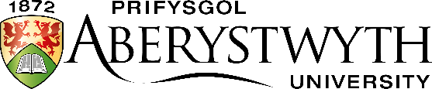 | Arholiad Mynediad  Mai 2021
CELF – PORTFFOLIO

Cyfarwyddiadau ar gyfer cyflwyno’r Portffolio

Os ydych yn gwneud cais i gynllun gradd gan gynnwys Celfyddyd Gain, rhaid i chi gyflwyno portffolio o'ch gweithiau celf wreiddiol fel un o'ch Arholiadau Mynediad. Rydym yn chwilio am waith sy'n dangos amrywiaeth o gyfryngau, technegau a phynciau, dawn gref ar gyfer braslunio a/neu baentio arsylwadol, a diddordeb ehangach mewn celfyddyd gain drwy astudio celf ac artistiaid, hanesyddol a chyfoes.
Dylid cyflwyno ffeil PŵerBwynt o hyd at 20 o'ch gweithiau celf gorau hunanddewisedig i’r Athro Robert Meyrick, rtm@aber.ac.uk, gyda 'Portffolio Ysgoloriaeth Mynediad’ wedi'i farcio'n glir, ac yn cynnwys eich enw llawn a rhif UCAS. Y dyddiad cau ar gyfer cyflwyno yw 24 Mai 2021 ac ni dderbynnir cyflwyniadau hwyr. Gellir cyflwyno drwy atodiad e-bost, neu ar-lein drwy Dropbox, WeTransfer neu gymhwyster cyfatebol, neu eu lanlwytho fel arall ar dudalen we neu Flog personol.
Cysylltwch â'r Ysgol Gelf gydag unrhyw ymholiadau: 01970 622460, artschool@aber.ac.uk.

